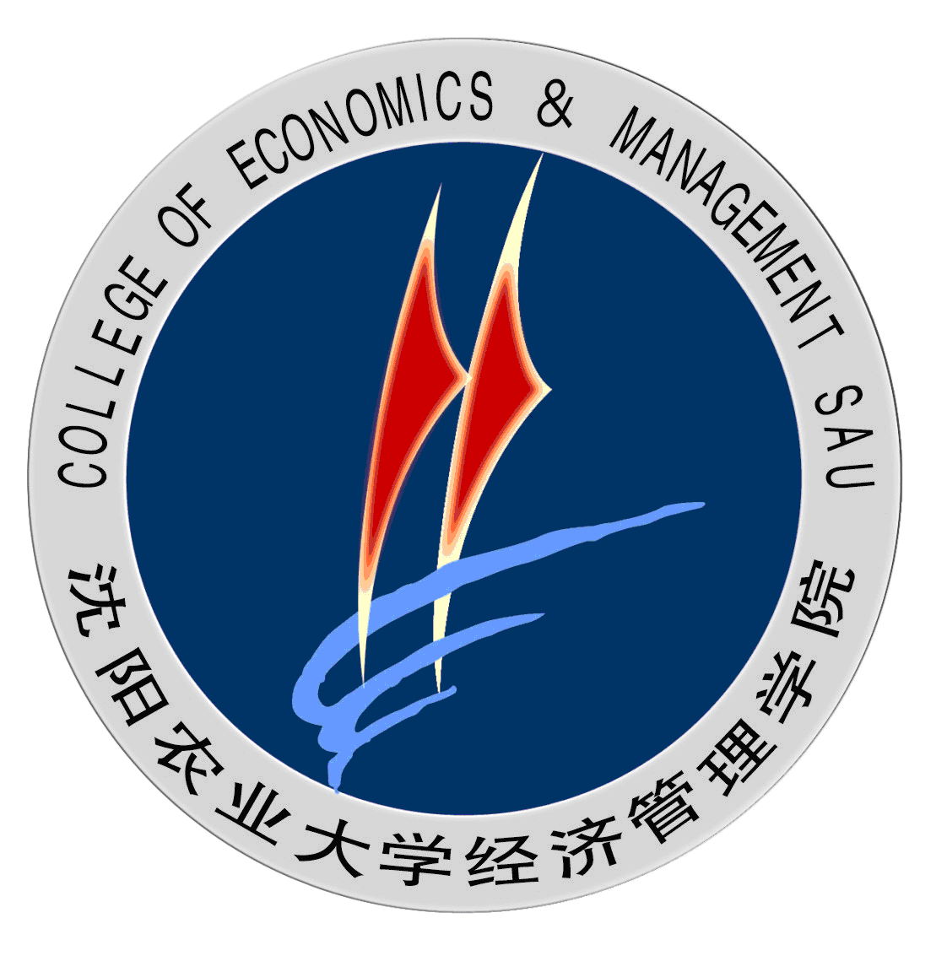 | 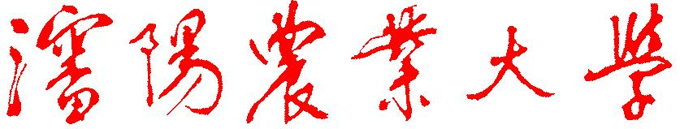
 | 经济管理学院
沈农大经管〔2015〕9号
关于印发《经济管理学院教师科研奖励
与资助办法》的通知

全院教职工：
《经济管理学院教师科研奖励与资助办法》已经2015年第14次党政联席会研究通过，现印发给你们，请遵照执行。
附件：经济管理学院教师科研奖励与资助办法

经济管理学院
2015年12月7日

主题词：教师 科研 奖励 资助 通知
经济管理学院办公室 2015年12月7日印发
附件：
经济管理学院教师科研奖励与资助办法

第一章 总则
第一条 为了落实尊崇学术、科研强院的发展理念，促进我院学科发展，调动全院教师从事科研工作的积极性和创造性,促进我院学术研究上档次、上水平，结合我院实际，特制定本办法。
第二条 本办法适用范围：我院编制内的全体教师、兼职教师及离退休教职员工（以下称我院教师）以沈阳农业大学（经济管理学院）名义从事本学科领域的科研活动及取得的成果，知识产权归属沈阳农业大学经济管理学院。本办法所称兼职教师是指原在我院任教，因工作需要调动到有关部门担任领导职务，但仍在我院承担教学任务的教师。
第三条 科研奖励与资助办法坚持“公平、公正、公开、扶持青年教师成长”的原则。
第四条 科研奖励与资助管理工作在学院的领导下，由院学术委员会负责组织实施，接受学院教代会监督。
第五条 为了全面统计我院的科研活动，做好科研工作的归档工作，纳入科研奖励的著作和外文科研成果需交学院科研秘书检验原件并提交复印件存档。否则不予奖励。复印要求：（1）一律以A4纸复印；（2）发表在外文杂志上的学术论文，须复印期刊封面、目录和论文首页；（3）三大检索等收录的论文须提供检索证明复印件；（4）著作复印封面和版权页以及能表明教师参与的页。
第六条 科研统计的对象是当年1月1日至12月31日的成果，成果填报时间为下一年的3月1日-3月15日，无特殊原因过期不再予以奖励。
第二章 科研奖励
第七条 科研奖励目的。鼓励从事学术研究、奖励优秀成果、激励青年教师成长。
第八条 科研奖励资金来源。从我院的学科建设经费、发展基金提成以及其他途径筹措资金作为学院科研奖励资金，专门用于科研奖励支出。每年年终根据学院学科建设经费和发展基金总量情况对以下各级各类奖励金额进行适当调整，学院将通过各种努力扩大奖励资金来源，争取奖励额度逐步增加。
第九条 科研成果奖励范围。我院教师以第一作者或通讯作者（须明确标注）且第一署名为沈阳农业大学或沈阳农业大学经济管理学院的（1）国内外学术刊物和报纸上发表的论文。其中，国内论文不包括增刊、专刊、会议论文集等发表的论文，也不包括电子论文；（2）公开出版的学术专著、译著；（3）获国家级、省部级奖励的科研成果和全国或省优秀研究生学位论文；（4）国家级课题、省部级、市厅级课题立项;(5)获得市厅级及以上领导批文的成果。我院教师与外单位合作的省部级以上课题子课题适当奖励。
第十条 学术论文的奖励（含译文，不含会议论文）
1.英文论文（非会议论文）。（1）SCI/SSCI/A&HCI检索论文。奖励额度根据该刊物分区并结合其当年影响因子（IF）予以奖励，其中IF<1的每篇奖励1.5万元，IF1的每篇奖励2万元，对于具有重要影响的期刊，另行商定资助标准。（3）被EI检索收录的正式期刊论文每篇奖励0.2万元，被检索(SCI/SSCI /EI/ISTP)收录的会议论文每篇奖励0.15万元（4）在国外重要但非检索学术期刊发表的外文论文奖励0.10万元。
2.中文论文。为了促进学院教师发表更高水平、更高质量的经济管理类学术论文，学院根据国内学术期刊知名度、影响力等因素划分等级，并进行相应的奖励。共计分为六个奖励等级，前五个等级为期刊论文，第六个等级为报刊发表、论文转载奖励。
期刊论文奖励。分别为一级奖励每篇奖励3万元（AⅠ）、二级奖励每篇奖励1万元（AⅡ）、三级奖励每篇奖励0.5万元（AⅢ）、四级奖励每篇奖励0.2万元（B）、五级奖励每篇奖励0.05万元（C），详见沈阳农业大学经济管理学院学术期刊分类办法（附件1）。凡是在沈阳农业大学中文权威期刊目录上以及CSCD刊物上发表的本学科学术论文,每篇奖励0.15万元。
报刊及转载奖励（D）。《人民日报》、《光明日报》、《求是》、《新华文摘》（需全文转载）发表的学术论文，字数在1500字以下每篇奖励0.5万元，1500字以上每篇奖励1万元。《辽宁日报》、《经济日报》、《农民日报》字数在1500字以下每篇奖励0.2万元，1500字以上每篇奖励0.3万元。论文被《人大复印资料》《中国社会科学文摘》《高等学校文科学术文摘》，以及人民网、光明网等重要媒体全文转载的（转载字数占80%以上），奖励0.25万元。部分转载的（转载字数不足80%）0.2万元，摘要转载的0.1万元。
3.其他说明。（1）教师以第一作者、研究生为第二作者或通讯作者身份发表的论文，给予正常标准80%的奖励；教师以通讯作者或第二作者、研究生为第一作者身份发表的论文，给予正常标准70%的奖励；若第一作者和通讯作者均系本院教师，只奖励第一作者，按独立作者标准奖励。（2）同一篇论文的奖励以就高不就低原则予以奖励，不重复奖励。每篇奖金计算采取四舍五入精确到百元。
第十一条 学术专著的奖励（含译著）。（1）为鼓励教师出版学术专著，我院设立经济管理学院学术著作出版基金。教师在出版学术专著前，可向院学术委员会申请资助。仅对以下情况进行资助：独著或全部作者均为我院教师，资助金额为出版经费的1/2，但不超过2万元；如果著作有两位及以上作者，第一作者为本单位人员且共同作者中有非本院人员，则仅按正常资助标准的80%资助第一作者。（2）为鼓励教师申报其它来源的学术专著出版资助，对于未申请学院出版基金资助的专著，学院将给予科研奖励。每本专著奖励金额为0.8万元。（3）科普专著每本奖励金额为0.4万元。如果主编第一作者非我院教师，我院的主编教师按正常奖励标准的1/3奖励，副主编教师按正常奖励标准的1/4奖励，参编教师奖励0.05万元。
第十二条 科研课题的奖励。（1）为鼓励教师积极申报科研项目，对已立项的科研项目负责人予以奖励。其中，对国家社会科学基金重点项目、国家重点研发计划项目、国家自然科学基金重点项目每项分别奖励5万元、6万元、8万元；对国家社会科学基金重大项目、国家重大研发计划项目、国家自然科学基金重大项目每项分别奖励6万元、10万元、15万元；对教育部人文社会科学重点研究基地重大项目、教育部哲学社会科学研究重大课题攻关项目每项奖励3万元、5万元；对教育部新世纪优秀人才项目等国家级人才项目每项奖励1万元；国家级一般项目奖励2万元（其中申请人奖励1万元，指导团队成员奖励1万元）；部级项目奖励0.5万元，省级重点项目奖励0.5万元，省级一般项目奖励0.3万元；市厅级重点项目奖励0.3万元，市厅级一般项目奖励0.2万元。对于我院教师承担外单位主持重点项目的子课题，只要有课题协议和经费到账，按母课题一般项目奖励标准的80%进行奖励（如国家级重点项目子课题按国家级一般项目奖励标准的80%进行奖励；国家级项目子课题按部级项目奖励标准的80%进行奖励；省级重点项目子课题按省级一般项目奖励标准的80%进行奖励）。（2）为了鼓励教师申报国家自然科学基金和国家社会科学基金等国家级课题，对申报课题且在学校、学院组织的基金点评会上接受点评指导的教师给予补助，补助额度为0.1万元；申报国家重点重大的课题的教师分别补助0.3万元、0.5万元。
第十三条 获奖成果的奖励。（1）为鼓励教师积极参加科研成果的评奖活动，对获奖的科研成果予以奖励，其中，获国家级科研成果一、二、三等奖的主持人，分别奖励8万元、6万元、4万元；获省部级科研成果一、二、三等奖者，分别奖励5万元、3万元、1万元；获得社会力量设奖的科研成果将视奖励影响程度予以0.5-3万元的奖励。获奖成果主持人为非我院教师，我院教师为参加人的，根据我院教师占该奖项获奖人数的比例，按一、二、三等奖成果奖励总金额相应标准的30%、20%、10%予以奖励。（2）对获得领导批示的科研成果予以奖励，其中获得正副职国家级领导人批示的成果分别奖励3万元和2万元；获得正副职省部级领导人批示的成果分别奖励1万元和0.5万元；获得正副职市厅级领导人批示的成果分别奖励0.5万元和0.3万元。（3）教师指导的学生获得全国优秀硕士、博士学位论文分别奖励1万元和2万元；省优秀硕士学位论文和博士学位论文分别奖励0.2万元和0.1万元；校优秀硕士学位论文和博士学位论文分别奖励0.2万元和0.4万元。获得各级学位论文提名奖的按照同级别奖励的50%予以奖励。（4）同一个科研成果的奖励以就高不就低原则予以奖励，不重复奖励。奖金计算采取四舍五入精确到百元。
第十四条 学术会议的资助。为促进对外学术交流，对于参加国家级或国际级学术会议提交学术论文且被大会接受的，学院给予每位教师每年不超过两次的报销，报销费用包括：往返路费和住宿费（住宿费按经济型酒店的标准，报销住宿次数不得高于会议天数）。出境的教师报销差旅费且报销全额最高不超过1万元。特殊情况除外。为了做好科研统计工作，教师在参加会议前须向科研秘书、学科秘书或外事秘书提交《经济管理学院教师外出参加学术会议登记表》，并得到学院和学科的同意后，方可予以报销。
第十五条 学术报告的奖励。为营造浓厚的学术氛围，为年轻教师和广大学生提供学习交流的机会，鼓励我院教师从事学术交流活动，对于在学院组织的“经管教师论坛”上做学术报告的每次给予500元补助。
第十六条 科研奖励实施办法。凡我院教师申报科研成果奖励，均需提供一份成果原件及一份复印件交科研秘书验证、登记并留存复印件（奖励证书及其等级认定必须经科研处验证后再提交），我院每年集中统一以奖金等形式进行奖励；凡弄虚作假者，取消其申请资格或追回奖金，并视情况予以处理；院科研管理人员应认真核实有关材料，并对其真实性负责；科研奖励张榜公布经核实无误后兑现。
第三章 国家基金培育项目
第十七条 申请人基本条件
1.必须热爱教育事业，积极参与学院建设。作风正派，工作敬业。遵纪守法，为人师表。
2.年龄须在40周岁以下(含40周岁)。
3.最近两年年均教学工作量达到定额要求、教学无差错、参加校院教学评价的结果应在合格以上。
4.正在主持国家基金课题的不得申报。
第十八条 申请项目条件
申请人所申请的项目必须符合我院学科发展的要求，选题思想新颖，立论依据充分，研究内容和目标明确，研究方案切实可行，已有一定工作基础，1～2年内可以取得较好学术成果并能申报国家自然科学基金或国家社科科学基金的应用基础性研究项目。在同等条件下优先资助创新性明显的新兴、交叉、边缘学科项目，鼓励跨院、跨学科联合开展研究工作。课题组研究队伍梯队结构和年龄构成合理，分工明确，有团队精神。并满足下列条件之一：
1.有重要理论意义，有较好应用前景的基础性研究或对国际学术前沿进行追踪的项目。
2.有重要现实意义，对政府或相关组织做出重大决策具有重要参考意义软科学研究项目。
3.能促进学科间的渗透，开拓边缘学科、交叉学科的研究项目。
第十九条 项目申报和受理程序
1.采取限额申报、学院各研究团队（研究室）推荐、差额评审、择优支持的方法确定入选项目。
2.项目申请者需填写《沈阳农业大学经济管理学院国家自然科学基金培育项目申请表》(纸制版一式一份，并提交电子版)。
3.由院学术委员会组织校内外专家进行评审，要求申请者进行答辩，以进一步核查申请者的业务素质和研究内容。评审结果报院长办公会审定后，确定资助项目和资助额度。
4.本项目每年11月集中受理一次。项目研究周期一般为二年。资助等级分一、二、三等，一等2万元,不超过3项；二等1万元，不超过5项；三等0.5万元，不超过7项。每年资助10-15项。资助依据为院学术委员会的评定，对项目的资助宁缺勿滥
第二十条 国家基金培育项目管理与经费使用
1.资金来源与管理。本基金来源为学院学科建设经费、院发展基金以及其他途径筹措的资金。基金项目的管理由院学术委员会会同有关人员负责，经费的拨付分两期进行。院学术委员会在项目实施的中期根据对项目进展情况的考评，对下一阶段项目经费的增、减、拨和停，或项目执行情况等提出具体的处理意见。对工作开展不力或经费使用不合理的，将取消项目。
2.受资助者必须在获得立项资助后申报国家基金项目不少于1次。申请者应在1年内完成项目研究，并在项目实施中期提交中期研究进展报告和下一阶段研究工作计划，接受院学术委员会的考评。
3.项目结题。受资助者必须在研究工作结束后一个月内提交研究工作总结。学院将对完成情况进行评估，成绩突出的，予以奖励，并优先向上级有关部门推荐承担各类科研项目。项目免于结题评审条件：受资助者以第一作者或通讯作者身份在SCI/SSCI/CSSCI期刊上发表2篇学术论文，或本项研究成果得到省部级以上领导批示，或本项研究成果获得市级以上科研奖励；或以该项目主要研究为基础获得国家基金项目资助（获得国家资助后，该项目自动终止，不再资助和考核）
4.基金经费使用实行“定额管理，单项拨付”的方式，学院给基金主持人单独设立帐户，主要以论文版面费、调研差旅费、学术活动费等方式定期开支。
5.受资助者中途因病因伤、或因公出国6个月以上，暂时无法开展研究工作，可向学院申请延期，延期时间不超过1年，逾期仍不能开展工作的，将取消该项目。受资助者调离学校时，取消该项目的经费支持。
第四章 附则
第二十一条 本办法自2015年1月1日起实施。未尽事宜由院学术委员会负责解释。
第二十二条 本办法所称“不超过”包含本数。成果奖励有效期间为当年1月1日到12月31日。国家基金培育项目开始时间为当年批准立项日。

